Syre Base Global

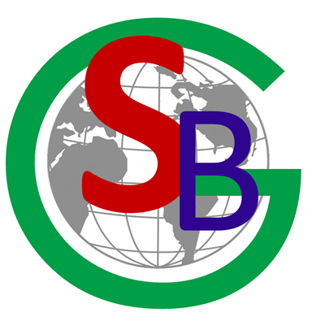

Et eventyrrom med syre-base kjemi

Oversikt for læreren
Gruppe | Husholdnings-produkt | Farge | Oppgaver | Mottatte hint | Tilhørende hint
1 | Avløpsåpner | Mørke-blå | 1: Bestemme pH verdi  1a: Hva stemmer  1b: Kalk  1c: Tekstpuslespill | Kort (1c) og ark (1a)  Kalk-objektglass (1c)  Oppgave kort 1c, vedlegg D1 & E1  Kodetall 2 | Historie, startoppgave  Vedlegg B1 & C1, ark (1a)  Vedlegg D1, Kalk brikker  Vedlegg E1, F1, G1 & kort (1c)
2 | Appelsinjuice | (Lys)-oransje | 1: Bestemme pH verdi  2a: Mentos forsøk  2b: Egenskaper  2c: Syre-Base-Domino | Prøven, 3 Dominosteiner (2c)  Ark (2b), 3 Dominosteiner (2c)  4 Dominosteiner  Kodetall 0 | Historie, startoppgave  Vedlegg A2 & B2, prøve (2a)  Vedlegg C2, D2 & E2, ark (2b)  Vedlegg F2 & G2, dominosteiner (2c)
3 | Kaffe | Gul | 1: Bestemme pH verdi  3a: pH-skala  3b: Magiskskrift  3c: Forhold syre-base | pH-skala oppgave 3a, journaloppføring  Brikker oppgave 3c, ark oppgave 3b  Sluttoppføring (historie)  Hint til 3c  Kodetall 6 | Historie, startoppgave  Vedlegg A3, B3 & C3  Vedlegg E3 & D3  Brikker (3c), vedlegg F3
4 | Vann | Grønn | 1: Bestemme pH verdi  4a: Feilsøking  4b: Labyrint  4c: Magisk blekk | Feilsøkingsark oppgave 4a, brikker oppgave 4b  Ark oppgave 4c, labyrintoppgave 4b  -  Kodetall 4 | Historie, startoppgave  Ark (4a), vedlegg A4  Labyrint, brikker (4b), C4  Ark (4c), vedlegg D4 & E4
5 | Vaskemiddel | (Lys)-blå | 1: Bestemme pH verdi  5a: Dekoderskive  5b: pH-puslespill  5c: Tallhav | Dekoderskive oppgave 5a, brikker (5b)  Tildeling av fargene i pH-puslespill  Tallhav oppgave 5c  Kodetall 9 | Historie, startoppgave  Dekoderskive (5a), A5  Løsning til 5a, Brikker (5b), B5  Løsning til 5b, vedlegg B5
6 | Sitronjuice | Rød | 1: Bestemme pH verdi  6a: Titrering  6b: Sjablonger  6c: Syre/base par | Skyv-sjablonger (6b), brev (6a)  Brev B med strips  Ark til oppgave 6c  Kodetall 3 | Historie, startoppgave  Vedlegg A6 & C6  Vedlegg B6, material 6b  Ark (6c), vedlegg D6

Material til gruppe 1
Kjemikalier | Utstyr | Andre materialer
pH-papir  Kalsiumkarbonat  Vann  Eddikessens  Avløpsåpner | Objektglass  Spatel  1 x Engangssprøyte/-dråpeteller  1 x Lite begerglass  5 x Vernebriller | Gruppekiste (gruppefarge)  Konvolutt (gruppefarge)  4 x konvolutter  Material til oppgave 1a-1c  Vedlegg A1-G1  Whiteboardpenn  (Lamineringsfolie/plastlomme)  Teip/plastlomme A4  Papp  Lim  Saks

Material til gruppe 2
Kjemikalier | Utstyr | Andre materialer
pH-papir  Bromtymolblått (BTB)  Universalindikator  Van  2 x mint Mentos  2 x frukt Mentos  Appelsinjuice | 3 x Begerglass  Pinsett  5 x Vernebriller | Gruppekiste (gruppefarge)  2 x konvolutter (gruppefarge)  10 x konvolutter  Material til oppgave 2a-2c  Vedlegg A2-G2  Saks  Lim  4 x små plastikkposer  Rød og blå whiteboardpenn  Lamineringsfolie/plastlomme  17 Splittbinders med runn topp  Rød og blå tråd  Notatark  Teip

Material til gruppe 3
Kjemikalier | Utstyr | Andre materialer
pH-papir  Rødkål  Vann  Natron  Kaffe | Begerglass  5 x Vernebriller | Gruppekiste (gruppefarge)  Konvolutt (gruppefarge)  8 x Konvolutter  Material til oppgave 3a-3c  Sluttoppgave  Vedlegg A3-F3  Penn  Saks  Papir  Kjele  Dørslag  Flaske  Pensel  Klut  Teskje

Material til gruppe 4
Kjemikalier | Utstyr | Andre materialer
pH-papir  Rødkål  2 x Vann  Eddikessens | Begerglass  5 x Vernebriller | Gruppekiste (gruppefarge)  Konvolutt (gruppefarge)  1 x Konvolutt  Material til oppgave 4a-4c  Vedlegg A4-E4  Whiteboardpenn  Saks, papirkutter (optimal)  Papir  Lim  Plastlomme A4  Kjele  Dørslag  Flaske  Pensel  Klut  Teskje

Material til gruppe 5
Kjemikalier | Utstyr | Andre materialer
pH-papir  Vann  Eventuelt en valgfri syre (eddik eller sitron)  Fenolftalein eller rødkålsaftindikator  Vaskemiddel | Petriskål  5 x Vernebriller | Gruppekiste (gruppefarge)  Konvolutt (gruppefarge)  1 x Konvolutt  Material til oppgave 5a-5c  Vedlegg A5-B5  Saks  Papirkutter (optimal)  Splittbinders med runn topp  Plastlomme A4

Material til gruppe 6
Kjemikalier | Utstyr | Andre materialer
pH-papir  0,1 M Saltsyre  0,1 M Natriumhydroksid  Bromtymolblått (BTB)  Sitron | 1 mL Engangssprøyte  10 mL Engangssprøyte  3 x Begerglass  5 x Vernebriller | Gruppekiste (gruppefarge)  Konvolutt (gruppefarge)  4 x Konvolutter  Material til oppgave 6a-6c  Vedlegg A6-D6  Saks  Papirkutter (optimal)  Lim  Tannpirkere  Tykk papp  Whiteboardpenn  Lamineringsfolie  Kalkulator

Komplett materialliste
Kjemikalier |  | Utstyr
pH-papir  2 x mint-Mentos  2 x frukt-Mentos  Vann  Rødkål  Natron  Kalsiumkarbonat  0,1 M Saltsyre  0,1 M Natriumhydroksid  1-2 x Eddikessens | Vaskemiddel  Sitron  Vannflaske  Kaffe  Appelsinjuice  Avløpsåpner  2 x Bromtymolblått (BTB)  Universalindikator  Fenolftalein | Spatel  Objektglass  Engangssprøyte/-dråpeteller  1 mL Engangssprøyte  10 mL Engangssprøyte  Pinsett  Petriskål  9 x Begerglass  30 x Vernebriller
Andre materialer
26 x Hjelpekort
Oversiktsplan
Introduksjonshistorie
Slutthistorie
1 x Stoppeklokke
1 x Stor brun konvolutt A4
1 x 6-siffer kodelås eller 2 x 3-siffer kodelås
1 x Boks (til klasseromsnøkkelen)
6 x Gruppekister (markert med gruppefargen)
7 x Konvolutter markert med gruppefargen (gul, rød, 2 x lysoransje, lysblå, mørkeblå, grønn)
28 x Konvolutter
Startoppgave
Material til oppgaver 1a-1c, 2a-2c, 3a-3c, 4a-4c, 5a-5c og 6a-6c)
Slutoppgave
Vedlegg A1-G1, A2-G2, A3-F3, A4-E4, A5-B5 og A6-D6
5 x Whiteboardpenn (1 x rød, 1 x blå)
4 x Lammineringsfolie / plastlomme
2 x Plastlomme
3 x Papir
Tykk papp
Lim
Papirkutter
Saks
Tannpirkere
Teip
4 x Små plastikkposer
1-17 x Splittbinders med runn topp
Teskje
Skjelle
Dørslag
2-3 Tome flasker
Pensel
Kluter
Kalkulator

Innledningshistorie

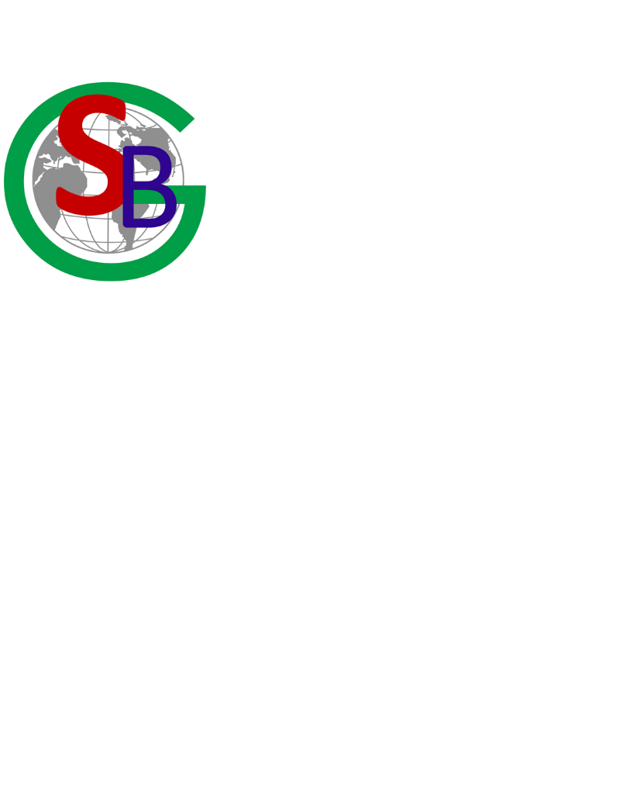

Syre Base Global
Invitasjon til åpen dag
Til: _____________________________

Ærete Damer og Herrer,
Vi i Syre Base Global ønsker å hjertelig invitere dere til åpen dag hos vår kooperasjon.
Dere kan vente dere interessante forelesinger av høytstående forskere i vår bedrift, en omvisning av våre laboratorier og mye mer! I tillegg vil det være anledning for dere å selv gjennomføre undersøkelser i et av våre mindre laboratorier.
For at vi skal kunne tilpasse oss til deres individuelle interesser, kommer vi til å dele dere inn i mindre grupper. I tråd med vårt forskningsfokus, som er syre-base kjemi, kommer hver gruppe til å bli tildelt en identifikasjonsfarge.
Vi stiller så klart også med mat og drikke.
Med vennlig hilsen,
Syre Base Global

Hei, hvem nå dere er …
Akkurat som dere kom jeg hit på grunn av en invitasjon fra Syre Base Global. Under omvisningen av en av laboratoriene begynte plutselige et av instrumentene å lage lyder. Så hørte vi plutselig luft strømme ut av ett ventil. Forskeren beroliget oss at det var ingen grunn til bekymring – kort tid etterpå sovnet jeg.
Når jeg våknet opp, var jeg på et lite laboratorium med 23 fremmede mennesker. Dører og vinduer var låst og veldig solide. Det var nytteløst å rope etter hjelp.
Hver natt, mens vi sov, var det en av oss som forsvant. Ingen vet hva som har skjedd med disse stakkarene. Jeg ønsker ikke å forestille meg det. Det har nå gått 23 dager, jeg er den siste som er igjen.
Mitt skjebbene er uunngåelig, men deres derimot er ikke like sikkert. Nøkkelen til laboratoriet befinner seg i en boks. Denne lar seg kun åpne med en flersifferet kode. For å finne tallene til koden må dere løse mystiske oppgaver. Men sjansen er kort! Etter 90 minutter er det umulig å åpne boksen. Dette er den eneste tiden dere får for å komme dere fri.
Jeg har etterlatt dere mine notater og gjemt noen hint. Selv om de ved første øyekast kan virker ubegripelig, kommer de kanskje til å hjelpe dere flykte fra Syre Base Global!
Følg hintene! Løs oppgavene! Knekk koden! Og skynd dere! Lykke til!
Testperson 24

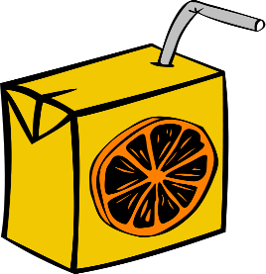
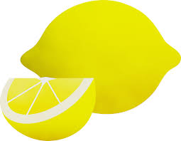
Start oppgave
Sitron | Appelsinjuice |   Kaffe
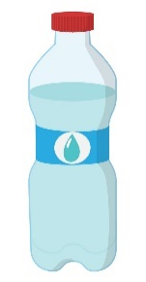  Vann |   Vaskemiddel |   Avløpsåpner

Start oppgave – løsning
Eventyrrommet er laget for seks ulike grupper. Hver gruppe får tildelt en av de følgende husholdningsproduktene: sitron, kaffe, vann, appelsinjuice, vaskemiddel og avløpsåpner. Disse har ulike pH-verdier. Gruppene skal bruke pH-papiret for å måle pH-verdiene og på denne måten bestemme gruppefargen sin. Hint til de ulike gruppene er gjemt i rommet og markert med deres gruppefarge.
Material
- Sitron
- Appelsinjuice
- Kaffe
- Vann
- Vaskemiddel
- Avløpsåpner
- Lapper med de seks husholdningsproduktene
- pH-papir
- Brun konvolutt (A4)

Forberedelse
- Fordel de seks husholdningsproduktene i rommet. Disse skal ikke gjemmes!
- Gjem de seks konvoluttene (markert med gruppefargene) i rommet.
- Introduksjonshistorien og pH-papiret legges inn i den brune konvolutten.
- Klipp ut lappene med husholdningsproduktene.
- Gjennomgå reglene til eventyrrommet med elevene og svar på spørsmål.
- Del elevene inn i grupper og tildel de seks husholdningsproduktene.
- Start stoppeklokken (denne plasseres godt synlig i klasserommet).

Løsning
Husholdningsprodukt | Gruppefarge
Sitron | Rød
Appelsinjuice | Oransje
Kaffe | Gul
Vann | Grønn
Vaskemiddel | Lysblå
Avløpsåpner | Mørkeblå

Gruppe 1: Avløpsåpner

 | Batterisyre
 |  |  |  |  |  | Avløpsåpner |  |  |  |  |  |  |  |  | Kaffe
 |  |  |  |  |  |  |  |  |  |  |  |  |  |  |  |  |  |  |  | Sur nedbør
 |  |  |  |  |  |  |  |  |  | Cola
 |  |  | Appelsinjuice
 |  |  |  |  |  | Magesyre |  |  |  | Vann |  |  |  |  |  | Eddik
 |  |  |  |  |  |  |  |  |  |  |  |  |  |  |  |  |  |  |  |  | Saltsyre
 |  |  | Vaskemiddelløsning
 |  |  |  |  |  |  |  |  |  |  |  | Sitronsyre |  |  |  | Natriumhydroksid løsning
 |  |  |  |  |  |  |  |  |  |  |  |  |  |  |  |  |  |  |  |  |  |  | 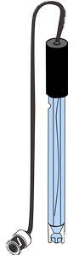
Oppgave 1a
Ammoniakk løsning

Oppgave 1a – løsning
 | Batterisyre
 |  |  |  |  |  |  |  |  |  | Ammoniakk løsning
 |  |  |  |  |  | Avløpsåpner |  |  |  |  |  |  |  |  | Kaffe
 |  |  |  |  |  |  |  |  |  |  |  |  |  |  |  |  |  |  |  | Sur nedbør
 |  |  |  |  |  |  |  |  |  | Cola
 |  |  | Appelsinjuice
 |  |  |  |  |  | Magesyre |  |  |  | Vann |  |  |  |  |  | Eddik
 |  |  |  |  |  |  |  |  |  |  |  |  |  |  |  |  |  |  |  |  | Saltsyre
 |  |  | Vaskemiddelløsning
 |  |  |  |  |  |  |  |  |  |  |  | Sitronsyre |  |  |  | Natriumhydroksid løsning

Hos avløpsåpner, kaffe og sitronsyre stemmer skriftfargen overens med deres pH-verdi (universalindikator). Alle andre stoffene er markert med feil farge.
Når de tre forbindelsene med riktig farge forbindes med en strek så får man en trekant med spissen ned. Konvolutten markert med dette symbolet inneholder neste hint.

Forberedelse:
- Marker gruppekisten og konvolutten med gruppefargen.
- Putt oppgave 1a og vedlegg B1 inn i konvolutten med gruppefargen
- Putt en whiteboardpenn inn i gruppekisten
- Tre konvolutter markeres med symbolene fra vedlegg A1. Et symbol per konvolutt.
- Marker 3 konvolutter. Et annet symbol på hver konvolutt
- Putt vedlegg C1 inn i konvoluttene med det første og det tredje symbolet.
- Legg de tre konvoluttene med symbolene inn i gruppekisten

Merk:
Materialet i denne oppgaven er beregnet til engangsbruk. Dvs. materialet må skrives ut på nytt for hver gjennomføring av eventyrrommet. Alternativt kan materialet lamineres. Slik kan tusj markeringene enkelt vaskes bort og materialet kan brukes på nytt.


Vedlegg A1
Vedlegg B1

Ups, her har jeg nok gjort en feil med fargene!

Bare de riktige fargene kan lede dere til neste hint.

Lykke til!

Vedlegg C1

Det er menneskelig å gjøre feil! Dere kommer til å klare det. Se en gang til nøye på fargene.
Stemmer de?

Det er menneskelig å gjøre feil! Dere kommer til å klare det. Se en gang til nøye på fargene.
Stemmer de?

Oppgave 1b
Sikkerhetsmerknad | 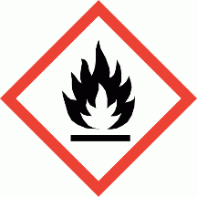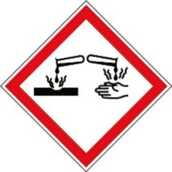
Material | Objektglass  Papp  Lim  Saks
Kjemikalier | Kalsiumkarbonat
Forberedelse – lærer | Klipp til pappen slik at den har samme størrelse som objektglasset. Lim sammen pappen og vedlegg E1. Objektglasset limes så på pappen slik at skriften er synlig gjennom glasset.  Tilsett noen dråper vann til kalsiumkarbonatet. Den tykke massen blir smøret på glasset for å skule skriften. La tørke.
Elevforsøk
Material | Forberedt objektglass  Engangssprøyte/-dråpeteller  Lite begerglass
Kjemikalier | Eddikessens
Gjennomføring | Elevene skal fjerne kalken fra glasset ved bruk av eddikessensen. Skraping er forbudt.
Observasjon | Kalken løses ved å tilsette eddikessensen. Det dannes gass. Det skjulte hintet blir synlig.
Reaksjonslikning | CaCO₃ + 2 CH₃COOH Ca(CH₃COO)₂ + H₂O + CO₂
Opprydning | Kjemikaliene i dette forsøket er ikke miljøskadelig og kan kastes i vasken.


Forberedelse
- Gjennomfør «forberedelse – lærer»
- Eddikessens, et lite begerglass og engangssprøyte/-pipette legges inn i gruppekisten
- Vedlegg D1 og det forberedte objektglasset legges inn i konvolutten med det midterste symbolet på (vedlegg A1).
- Konvolutten legges tilbake inn i gruppekisten

Vedlegg D1

Og igjen er dere ett skritt videre. Veldig bra. Jeg håper at dette gir oss litt tid!
Her dere lagt merke til at vannet her er litt uklart, litt hvit? Det skyldes masse vis av kalk! Bare tenk hvor mye man kan gjøre med det. Så klart, i hverdagen er den ofte litt i veien.
For denne oppgaven er det én regel som dere ikke har lov til å bryte. Skraping og lignende er forbudt.

Vedlegg E1

Psst! Under kateteret!

Oppgave 1c
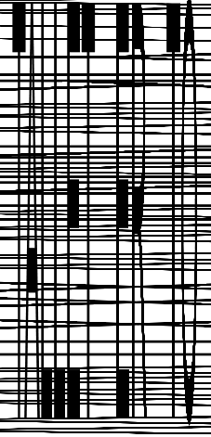
I følge Brønsted definisjonen er syrer stoffer som kan gi fra seg protoner. Syrer er derfor protondonorer.

Baser på den andre siden er stoffer som kan ta imot et proton. Baser er derfor protonakseptorer.

Oppgave 1c – løsning
Elevene skal sette sammen Brønsted syre-base definisjonen. På baksiden dannes det et mønster av linjer. Holder man dette litt på skrått kan man lese budskapet «TALLET ER TO».
Forberedelse
- Skriv ut materialet til oppgave 1c. Brett og lim slik at den ene siden viser syre-base definisjonen og den andre siden viser mønstret.
- Klipp materialet 1c inn i seks firkanter
- Legg tre av firkantene inn i konvolutten markert med gruppefargen. Legg konvolutten tilbake inn i gruppekisten.
- Legg tre av firkantene, vedlegg F1 og vedlegg G1 inn i en konvolutt. Marker konvolutten med «Løst kalk-oppgave» og fest konvolutten under kateteret.
- Legg teip og eventuell én plastlomme inn i gruppekisten.

Forside Bakside
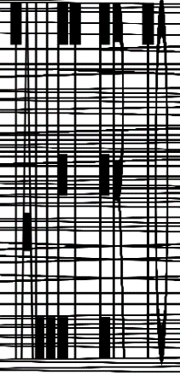
I følge Brønsted definisjonen er syrer stoffer som kan gi fra seg protoner. Syrer er derfor protondonorer.
Baser på den andre siden er stoffer som kan ta imot et proton. Baser er derfor protonakseptorer.

Vedlegg F1

Jeg håper dere har det bra, hvis ikke … men la oss tenke positivt! Flott, flott … det lille kalkproblemet burde nå også være under kontroll.
Jeg husker denne oppgaven godt. Deres kommer nok til å se litt annerledes ut. Husk derfor, hvis dere setter dere fast, å betrakte problemer fra ulike perspektiver.
Forresten, visste dere at tegning kan øke konsentrasjonen? Hvem hadde trodd at litt drodling kan være så hjelpsom!

Vedlegg G1

Syre Base Global
Fremkalling av kunnskap
Til: Forsøksgruppe 1

Kjære Forsøksgruppe 1,
Prøvene begynner å nærme seg slutten.
En god forsker er i stand til å fremkalle sin ervervede kunnskap når som helst. Bare forestill dere hvor menneskeheten hadde vært i dag uten dette evne.
Vi i Syre Base Global ønsker å invitere deg til «dagen til åpen dør».
Skulle oppgaver ikke løses bringer dette med seg konsekvenser.

Med vennlig hilsen,
Syre Base Global

Gruppe 2: Appelsinjuice

Oppgave 2a
Sikkerhetsmerknad | -
Material | 2 Begerglass  Pinsett
Kjemikalier | Mint-Mentos  Frukt-Mentos  Vann
Forberedelse – lærer  OBS! | Plasser to min-Mentos i et begerglass. I et annet begerglass plasser to frukt-Mentos. Tilsett vann. Rist forsiktig av og til, helt til utsiden av Mentos-ene har løst seg. Mentos-ene burde nå se like ut.  Hos frukt-Mentos er det bare de gule og de oransje som egner seg. Hos de rosa og hos typen «Rainbow» blir rester av fargen igjen.
Elevforsøk
Material | 2 – 3 Begerglass  Pinsett
Kjemikalier | Prøve 1 og 2  Vann  Universalindikator  Bromtymolblått (BTB)
Gjennomføring | To eller tre begerglass fylles med vann og universalindikator tilsettes. Det tredje begerglasset kan brukes som blank. De to Mentos-ene som skal undersøkes tilsettes til hvert sitt begerglass.
Observasjon | Universalindikator  Begerglass (mint-Mentos): grønn  Begerglass (blank): grønn  Begerglass (frukt-Mentos): oransje-rød  Bromtymolblått (BTB)  Begerglass (mint-Mentos): blå  Begerglass (blank): grønn  Begerglass (frukt-Mentos): gul
Forklaring av resultatene | Frukt-Mentos inneholder, i motsetning til mint-Mentos, sitronsyre. Frukt-Mentos farger derfor universalindikatoren rød, evt. BTB gul. Mint-Mentos derimot inneholder ikke sitronsyre og holder ser derfor i det nøytrale område. På denne måten kan Mentos typene skilles fra hverandre.
Opprydning | Løsninger som inneholder bromtymolblått (BTB) må puttes inn i restkannen for organisk avfall uten halogener.

Forberedelse
- Gjennomfør «forberedelse – lærer»

Forberedelse del 1
- Putt én «forgiftet»-frukt-Mentos inn i en liten plastpose og marker den med «prøve 2»
- Legg én mint-Mentos inn i en annen liten plastpose og marker den med «prøve 1»
- Marker en konvolutt med gruppefargen
- Legg de to prøvene og vedlegg A2 inn i konvolutten og legg denne inn i gruppekisten
- I en annen konvolutt legg vedlegg C2 og marker konvolutten med «Svar: prøve 1»
- I en annen konvolutt legg vedlegg B2 og marker konvolutten med «Svar: prøve 2»

Forberedelse del 2
- Putt én «forgiftet»-frukt-Mentos inn i en liten plastpose og marker den med «prøve 1»
- Legg én mint-Mentos inn i en annen liten plastpose og marker den med «prøve 2»
- Marker en konvolutt med gruppefargen og skriv på «andre forsøk»
- Legg de to prøvene inn i konvolutten og plaser denne i gruppekisten
- En annen konvolutt markeres med «Svar: prøve 1 (andre forsøk)». Denne konvolutten forblir tom.
- En annen konvolutt markeres med «Svar: prøve 2 (andre forsøk)». Inn i denne konvolutten legges en lapp med beskjeden «Svar prøve 2».

- Konvoluttene med gruppefargen legges til siden. Alle andre konvoluttene legges inn i gruppekisten
- Tre små begerglass, en pinsett, og universalindikatoren legges inn i gruppekisten
- Læreren beholder indikatoren bromtymolblått (BTB) og en av konvoluttene med gruppefargen på. Denne kan gis til gruppen, hvis det første forsøket leder gruppen til vedlegg B2.

Vedlegg A2

Syre Base Global
Matforsyning
Til: Forsøksgruppe 2

Kjære Forsøksgruppe 2,
Vi er veldig interessert i å observere endringer i den menneskelige adferden i stressituasjoner. Det hadde derfor vært kontraproduktivt hvis vi hadde gitt dere ubegrenset tilgang til mat. Å la dere sulte i hjel er derimot heller ikke i vår interesse.
På dagens meny står det fantastiske frukt-Mentos og forfriskende mint-Mentos. Dere får kun lov å velge en av sortene. Begge sortene ser helt like ut, og forskjellen ligger kun i det indere.
Før dere tar et valg burde dere vite at vi har forgiftet frukt-Mentos-ene. Dette gjør valget enklere, ikke sånt? Nå må dere bare finne ut hvilken av de to prøvene som er spiselig.

Med vennlig hilsen,
Syre Base Global

Vedlegg B2

Syre Base Global
Resultat av matforsyningen
Til: Forsøksgruppe 2

Kjære Forsøksgruppe 2,
Vi hadde ekstremt høye forventninger til dere! Dette øker dessverre bare skuffelsen vår over deres valg.
Det viser seg at bedriftens representantskap har besluttet å gi dere en ny sjanse. Dere mottar en ny prøve fra en av våre veiledere. Oppgaven, som tester deres intellektuelle ferdigheter, forblir den samme.
Ikke skuff oss igjen. Og husk alltid: alle handlinger har konsekvenser!
Vi ønsker dere lykke til!

Med vennlig hilsen,
Syre Base Global

Vedlegg C2

Syre Base Global
Resultat av matforsyningen
Til: Forsøksgruppe 2

Kjære Forsøksgruppe 2,
Vi er ekstremt fornøyde med å kunne meddele dere at forventningene våre er innfridd.
En god forsker er i stand til å fremkalle sin ervervede kunnskap når som helst. Bare forestill dere hvor menneskeheten hadde vært i dag uten dette evne.
Skulle oppgaven ikke løses bringer dette med seg konsekvenser.
Vi ønsker dere lykke til!

Med vennlig hilsen,
Syre Base Global

Oppgave 2b
Angriper materialer, etsende
pH < 7
pOH > 7
Bitter, såpete smak
Elektronakseptor
Elektrondonor
Ofte vannløselig
I vandige løsninger leder det strøm
Løser ofte organisk material
Stikkende lukt
pH > 7
pOH < 7
Løser ofte uedle metaller
Protonakseptor
Protondonor
pOH ≠ 7
Sur smak
Oppgave 2b – løsning
Angriper materialer, etsende
pH < 7
pOH > 7
Bitter, såpete smak
Elektronakseptor
Elektrondonor
Ofte vannløselig
I vandige løsninger leder det strøm
Løser ofte organisk material
Stikkende lukt
pH > 7
pOH < 7
Løser ofte uedle metaller
Protonakseptor
Protondonor
pOH ≠ 7
Sur smak

Elevene setter streker (for eksempel med en rød tusj) mellom alle egenskapene som tilhører syrene. Elever må følge alfabetisk rekkefølge. På samme måte benyttes en annen farge (for eksempel en blå tusj) for å sette en strek mellom alle egenskapene som tilhører basene. Igjen i alfabetisk rekkefølge. Ved å gjøre dette dannes det to mønstre. Elevene må sammenligne sine mønstre med de seks mønstrene som er oppgitt på konvoluttene for å komme videre.
Forberedelse
- Skriv ut og laminer materialet til oppgave 2b.
- En blå og en rød tusj legges inn i gruppekisten.
- Vedlegg E2 legges inn i konvolutten med gruppefargen
- Ta seks konvolutter. På hver av dem limes et av mønstrene fra vedlegg D2
- Konvolutten med de midterste og høyre mønstrene forblir tome
- I konvoluttene med mønstrene til venstre legges to dominosteiner (oppgave 2c). To stykk i hver konvolutt.

Istedenfor å laminere materialet og benytte tusjer er det også mulig å bruke splittbinders. Disse setes gjennom prikkene i oppgaven fra baksiden. Istedenfor den røde og blåe tusjen legges det blå og rød snor inn i gruppekisten. Snoren kan benyttes for å lage mønster ved å tvinne den gjennom bindersene.

Vedlegg D2
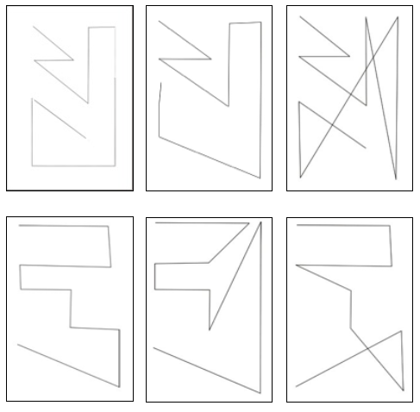

Vedlegg E2

Ikke gi opp nå! Så lenge dere passer på den alfabetiske rekkefølgen burde dette gå helt strålende.

Løsningen kan virke litt rart, men dere må passe på å skille mellom sure og basiske egenskaper.

Oh … noen kommer. Jeg må gå.

Oppgave 2c
H₃O⁺
NaOH
Natronlut
Hydroksid-ion
OH⁻
HNO₃
Salpeter-syre
H₂CO₃
Kullsyre
Saltsyre
HCl
KOH
Kalium-hydroksid
Ca(OH)₂
Kalsium-hydroksid
H₂SO₄
Svovel-syre
Fosfor-syre
H₃PO₄
Oksonium-ion

Oppgave 2c – løsning
Elevene må sette sammen navnet på forbindelsen sammen med den kjemiske formelen. Dette danner en dominorekke. Denne dominorekken knekkes med 90° langs de hvite linjene der det skjer en endring fra syre til base (eller base til syre). Eksempel: dominosteinen knekkes ved den hvite linjen HCl │ KOH. Det finnes fire slike steiner. Til slutt danner dette tallet null.
Forberedelse
- Skriv og klipp ut materialet til oppgave 2c.
- Teip, ark og penn legges inn i gruppekisten
- Tre dominosteiner legges inn i konvolutten markert med gruppefargen
- Inn i konvolutten med «Svar prøve 2» (som ligger i gruppekisten) legges tre dominosteiner.
- To dominosteiner og et av vedleggene (F2, G2) legges inn i konvoluttene med merkene og 
- Alle konvoluttene plasseres tilbake inn i gruppekisten.

Løsning
Når dominosteinene settes sammen på riktig måte og man knekker med 90° der hvor det er en overgang mellom syrer og baser dannes det tallet null.
Kalsiumhydroksid | Ca(OH)₂ | Kaliumhydroksid | KOH
H₂SO₄ |  |  | HCl
Svovelsyre |  |  | Saltsyre
Fosforsyre |  |  | Kullsyre
H₃PO₄ |  |  | H₂CO₃
Oksoniumion |  |  | Salpetersyre
H₃O⁺ |  |  | HNO₃
Natronlut | NaOH | Hydroksidion | OH⁻

Vedlegg F2

Snart har dere klart det! Prøv med litt VARIASJON – kanskje noen knekker i samme retning?

Vedlegg G2

Syre Base Global
Kjemiske formel
Til: Forsøksgruppe 2

Kjære Forsøksgruppe 2,
Prøvene begynner å nærme seg slutten.
For at vi skal kunne ha nytte av dere på laboratoriet er der viktig at dere viser kompetanse i bruken av kjemisk vokabular. Dette innebærer så klart også å kunne trivialnavn til noen forbindelser.
Bare forestill dere at noen tar feil når de skal blande kjemikalier fordi de ikke vet hva et er de holder i hånda! Så mange mulige alvorlige konsekvenser.
Uansett, vi ønsker dere lykke til!

Med vennlig hilsen,
Syre Base Global

Gruppe 3: Kaffe

Oppgave 3a
Vedlegg A3
 | Indikator | 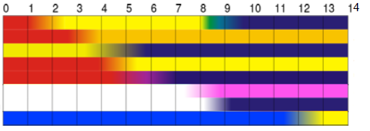
A | Tymolblå
B | Metyloransje
C | Bromkresolgrønn
D | Metylrødt
E | Lakmus
F | Fenolftalein
G | Tymolftalein
H | Indigokarmin

Vedlegg B3

Prøve Stoffer
1 Batterisyre pH = 0
2 Cola pH = 3
3 Mineralvann pH = 6
4 Havvann pH = 7,5
5 Vaskemiddelløsning pH = 10
6 Avløpsåpner pH = 14

Alle gode ting er tre … Fenolftalein
TED





Oppgave 3a – løsning
Elevene har som oppgave å bruke teorien for å finne ut hvilken prøve (1 – 6) som inneholder hva. Elevene får lov til å velge tre ulike indikatorer.

Forberedelse
- En boks og en konvolutt markeres med gruppefargen
- Material skrives og klippes ut. Vedlegg C3 må skrives ut 5 ganger
- 5 konvolutter markeres med bokstavene A, B, C, D, F og G
- Inni konvoluttene med bokstavene B, C, D, F og G plasseres vedlegg C3
- Inn i konvolutt A plasseres sluttoppgaven
- Vedlegg A3 og B3 legges inn i konvoluttene markert med gruppefargen
- Konvoluttene A til G legges inn i gruppekisten. Konvolutten med gruppefargen legges til siden.

Løsning
Ved å bruke indikatoren tymolblå (A) er det mulig å identifisere batterisyren. I tillegg gjør dette det mulig å dele prøvene inn i to grupper: cola, mineralvann, havvann (gul) og vaskemiddelløsning og avløpsåpner (blå). Vaskemiddelløsningen og avløpsåpneren skilles ved å bruke indikatoren indigokarmin (H). Cola, mineralvann og havvann skilles ved bruk av lakmusindikator (E).

Vedlegg C3

Syre Base Global
Kontroll av prøvene
Til: Forsøksgruppe 3

Kjære Forsøksgruppe 3,
Vi må dessverre informere dere om at vi er misfornøyde med deres foreslåtte løsning.
Den foreslåtte fremgangsmåten kunne ikke garantere en korrekt identifikasjon av prøvene.
Det virker som om vi er nødt til å revurdere vårt første inntrykk av dere.

Med vennlig hilsen,
Syre Base Global

Oppgave 3b
Sikkerhetsmerknad | -
Material | Kjele  Dørslag  Flaske  Pensel  Ark mad tekst (håndskrevet/utskrift)  Begerglass  Teskje
Kjemikalier | Rødkål  Vann  Natron
Forberedelse – lærer | Lag indikator:  Begge gruppene trenger rødkålindikator. Kok noen rødkålblader i ca. 15 minutter. La disse trekke til vannet har fått en intens fiolette farge. Vannet (indikatoren) fylles på en flaske eller lignende. Oppbevares kjølig til den skal brukes.  Forberede ark:  På arket (vedlegg E3) kan det skrives en definisjon, en beregning eller lignende. Teksten skal være relatere til temaet, men skal ikke fungere som hint i seg selv. Mellom linjene skal det stå hintet «(syre - base) ganger amfolytt». Hintet skrives med magisk blekk.  Forberedelse av magisk blekk:  1-2 teskjeer natron løses med samme mengde vann.  Med hjelp av en pensel skriv hintet på arket mellom tekst linjene. Gå over skriften flere ganger for et optimalt resultat. La tørke.
Elevforsøk
Material | Ark (forberedt)  Klut
Kjemikalier | Rødkål indikator  Druejuice kan benyttes som et alternativ, men resultatet blir ikke like tydelig.
Gjennomføring | Elevene skal påføre rødkålindikator på arket ved hjelp av kluten.
Observasjon | Den sure magiske skriften farges lilla/rød av indikatoren. Den basiske skriften farger seg gul/grønn. Slik kan elevene lese budskapet.
Forklaring av resultatene | Rødkåljuicen er en naturlig indikator. Avhengig av pH forandrer fargen seg.
Opprydning | Det brukte arket samt det magiske blekket og indikatoren er ufarlig og kan kastes i vanlig avfall evt. vasken.

Forberedelse
- Material skrives ut og eventuell klippes ut
- Gjennomfør «Forberedelse – lærer»
- En konvolutt markeres med bokstaven E. Inn i konvolutten legges arket med den magiske skriften og vedlegg D3.
- Konvolutt, rødkålindikator og klut legges inn i gruppekisten.

Merk
Den foreslåtte teksten på det magiske arket vist på neste side må ikke brukes. Teksten kan erstattes med noe helt annet. Det viktige er at hintet skrives mellom linjene.

Løsning
(syre - base) ganger amfolytt.

Vedlegg D3
Jeg håper at mine notater har vært hjelpsom, men vi må videre. Dere har klart det, la oss ikke sløse tid.

I en tid hvor man ofte blir presentert med alt for mye informasjon er det viktig å kunne finne essensen. Noen ganger krever dette ferdigheten å kunne lesse mellom linjene.

Vedlegg E3

Hos indikatorer dreier det seg om organiske syrer.

Ved hjelp av indikatorer er det mulig å anslå pH verdien til ulike løsninger.

Syren som undersøkes får da en annen farge enn den tilhørende basen.

Oppgave 3c

H₂O | Ca(OH)₂ | HNO₃ | H₃O⁺ (aq)
HSO₄⁻ (aq) | HCl | H₂CO₃ | H₂SO₄
KOH | H₃PO₄ | NaOH

Forberedelse
- Material til oppgave 3c skrives ut og begerglassene klippes ut grovt
- En konvolutt markeres med bokstaven H. De utklipte begerglassene og vedlegg F3 legges inn i konvolutten
- Konvolutten legges inn i gruppekisten

Løsning
Elevene må sortere stoffene ettersom de er en base, syre eller en amfolytt. Elevene benytter Brønsted definisjonen. Så benyttes formelen fra oppgaven 3b for å beregne kodetallet.
Syre | Amfolytt | Base
H₃PO₄  H₃O⁺ (aq)  HCl  H₂SO₄  H₂CO₃  H₂CO₃ | H₂CO₃  H₂O | KOH  NaOH  Ca(OH)₂

(syre – base) * amfolytt = (6 – 3) * 2 = 6 (kodetallet)
Vedlegg F3

Syre Base Global
Reaksjonsegenskaper
Til: Forsøksgruppe 3

Kjære Forsøksgruppe 3,

Siden vår bedrift har et sterkt fokus på syre-base kjemi er et av spesiell interesse for oss hvordan det står til med deres kunnskap i dette område.
Dere må være i stand til å skille kjemikalier og sortere de inn i ulike kategorier ved å anvende grunnleggende definisjoner. I dette tilfellet har dere tre kategorier til rådighet. En av disse kategoriene er «reagerer som amfolytt».

Med vennlig hilsen,
Syre Base Global

Gruppe 4: Vann

Oppgave 4a
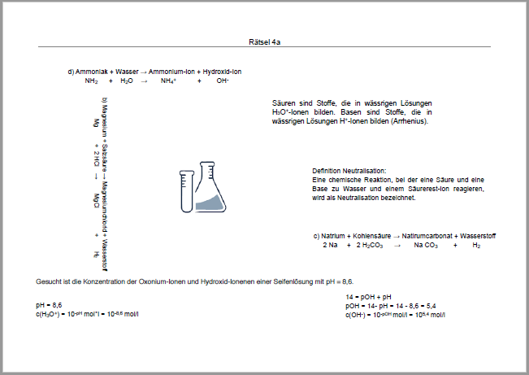
d) Ammoniakk + Vann Ammonium-ion + Hydroksid-ion
NH₂ + H₂O NH₄⁺ + OH⁻

Syrer er stoffer som, i vann, kan danne H3O+ ioner. Baser er stoffer, som i vann, kan danne H+ ioner (Arrhenius).
c) Natrium + Kullsyre Natriumkarbonat + Hydrogen
2 Na + 2 H₂CO₃ Na₂CO₃ + H₂
Definisjon av nøytralisering:
En kjemisk reaksjon hvor en syre og en base danner vann og et syre-ion blir betegnet som en nøytralisering.
14 = pOH + pH
pOH = 14 – pH = 14 – 8,6 = 5,4
c (OH⁻) = 10^{-pOH} mol/L = 10^{5,4} mol/L
pH = 8,6
c (H₃O⁺) = 10^{-pH} mol*L = 10^{-8,6} mol/L
Vi leter etter konsentrasjonene til okson-ionene og hydroksid-ionene i en såpeløsning med pH = 8,6
b) Magnesium + Saltsyre Magnesiumklorid + Hydrogen
Mg + 2 HCl MgCl + H₂

Oppgave 4a – løsning
d) Ammoniakk + Vann Ammonium-ion + Hydroksid-ion
NH₂ + H₂O NH₄⁺ + OH⁻

Syrer er stoffer som, i vann, kan danne H3O+ ioner. Baser er stoffer, som i vann, kan danne H+ ioner (Arrhenius).
c) Natrium + Kullsyre Natriumkarbonat + Hydrogen
2 Na + 2 H₂CO₃ Na₂CO₃ + H₂
Definisjon av nøytralisering:
En kjemisk reaksjon hvor en syre og en base danner vann og et syre-ion blir betegnet som en nøytralisering.
14 = pOH + pH
pOH = 14 – pH = 14 – 8,6 = 5,4
c (OH⁻) = 10^{-pOH} mol/L = 10^{5,4} mol/L
pH = 8,6
c (H₃O⁺) = 10^{-pH} mol*L = 10^{-8,6} mol/L
Vi leter etter konsentrasjonene til okson-ionene og hydroksid-ionene i en såpeløsning med pH = 8,6
b) Magnesium + Saltsyre Magnesiumklorid + Hydrogen
Mg + 2 HCl MgCl + H₂

Elevene må finne alle feilene på arket. Disse må så kobles sammen ved å gå rundt med klokka. Figuren som dannes leder elevene til neste hint.

Forberedelse
- Oppgaven 4a og vedlegg A4 legges, sammen med bikkene (oppgave 4b), inn i konvolutten markert med gruppe fargen (i gruppekisten).
- Legg en tusj inn i gruppekisten

Merk
Materialet i denne oppgaven er beregnet til engangsbruk. Dvs. materialet må skrives ut på nytt for hver gjennomføring av eventyrrommet. Alternativt kan materialet lamineres. Slik kan tusj markeringene enkelt vaskes bort og materialet kan gjenbrukes.

Vedlegg A4

Syre Base Global
Trial and Error
Til: Forsøksgruppe 4

Kjære Forsøksgruppe 4,
Vi ønsker dere hjertelig velkommen til vårt lille forsøk.
Du har kanskje hørt ordtaket: «å feile er menneskelig». Dette er nok sant, men det tolereres ikke i vår bedrift. Bare forestill dere hvilken alvorlige konsekvenser en liten beregningsfeil kan ha!
Som dere sikkert ser ut ifra det vedlagte dokumentet ble en av våre tidligere forskningspersoner etter hvert litt … las oss kalle det forvirret.
Dette var ekstremt synd der og da, men det gir oss nå muligheten for en liten kunnskapstest. Husk alltid at tiden deres går, og at den dessverre aldri går baklengs.
Vi ønsker dere lykke til!
Med vennlig hilsen,
Syre Base Global

Oppgave 4b
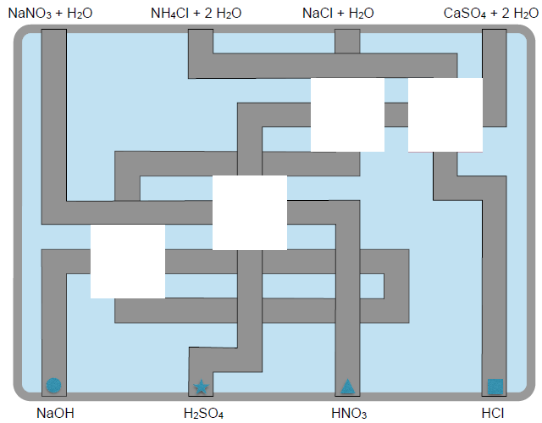

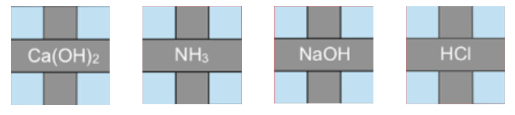

Oppgave 4b – løsning
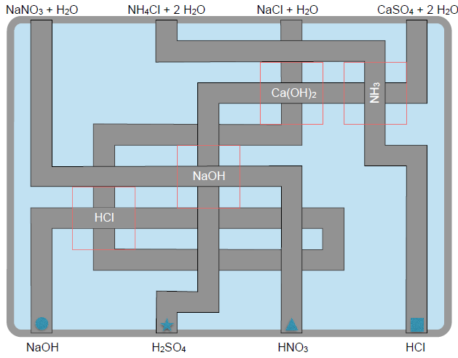

Elevene skal benytte de fire brikkene for å fylle inn nøytraliseringsreaksjonene. På baksiden av brikkene er det skrevet tallene 1 til 4. Hvis brikkene plasseres i riktig rekkefølge dannes det en spesifikk kombinasjon av tall og symboler. Se tabellen under.

Symbol | Brikke | Tall
Sirkel | HCl | 2
Stjerne | Ca(OH)₂ | 4
Trekant | NaOH | 3
Firkant | HN₃ | 1

Forberedelse
- Skriv ut materialet og de fire brikkene. De hvite feltene klippes ut. Brikkene klippes ut og baksiden markeres med tall fra 1 til 4 (se tabellen over).
- De fire brikkene plasseres inn i konvolutten med gruppefargen (sammen med arket med feil fra oppgave 4a).
- Vedlegg B4 limes på en konvolutt. Vedlegg C4 og det klipte labyrint legges i konvolutten.
- Konvolutten med gruppefargen legges til side
- En plastlomme (A4) og konvolutten markert med vedlegg B4 legges inn i gruppekisten.

Vedlegg B4
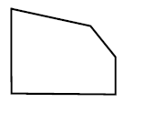

Vedlegg C4

Syre Base Global
Rørsystem
Til: Forsøksgruppe 4

Kjære Forsøksgruppe 4,
Vi gratulerer dere med den beståtte testen. Nå la oss fortsette.
Under den siste oppussingen av våre laboratorier ble rørsystemet vårt fornyet. Dessverre klarte noen, i løpet av denne prosessen, å glemme noen av delene. Dette ble ikke oppdaget før bedriften igjen var i full gang. Denne feilen må nå utbedres.
Siden det alltid kan befinne seg kjemikalierester i våre rør ønsker vi å unngå å utsette våre medarbeidere for denne farlige jobben. Heldigvis har vi mange forsøkspersoner tilgjengelig.
Vi ønsker dere lykke til!
Med vennlig hilsen,
Syre Base Global

Oppgave 4c: Magiskskrift
Sikkerhetsmerknad
Material | Kjele  Dørslag  Flaske  Pensel  Ark med tekst (håndskrevet/utskrift)  Begerglass  Teskje
Kjemikalier | Rødkål  Vann  Eddikessens
Forberedelse – lærer | Lag indikator:  Begge gruppene trenger rødkålindikator. Kok noen rødkålblader i ca. 15 minutter. La disse trekke til vannet har fått en intens fiolette farge. Vannet (indikatoren) fylles på en flaske eller lignende. Oppbevares kjølig til den skal brukes.  Forberede ark:  På arket (vedlegg E4) kan det skrives en definisjon, en beregning eller lignende. Teksten skal være relatere til temaet, men skal ikke fungere som hint i seg selv. Mellom linjene skal det stå hintet:  « - - + ». Hintet skrives med magisk blekk.  Forberedelse av magisk blekk:  Ved hjelp ab en pensel skrives hintet på arket mellom tekst linjene. Hintet skrives ved å bruke eddikessens. Gå over skriften flere ganger for et optimalt resultat. La tørke.
Elevforsøk
Material | Ark (forberedt)  Klut
Kjemikalier | Rødkål indikator  Druejuice kan benyttes som et alternativ, men resultatet blir ikke like tydelig.
Gjennomføring | Elevene skal påføre rødkålindikator på arket ved hjelp av en klut.
Observasjon | Den sure magiske skriften farges lilla/rød av indikatoren. Den basiske skriften farger seg gul/grønn. Slik kan elevene lese budskapet.
Forklaring av resultatene | Rødkåljuicen er en naturlig indikator. Avhengig av pH forandrer fargen seg.
Opprydning | Det brukte arket samt det magiske blekket og indikatoren er ufarlig og kan kastes i vanlig avfall evt. vasken.
Forberedelse
- Gjennomfør «Forberedelse – lærer»
- Legg arket med den magiske skriften inn i konvolutten markert med vedlegg B4. Denne ligger allerede i gruppekisten
- Brevet, rødkålindikatoren og kluten legges inn i gruppekisten
- Vedlegg D4 legges inn i konvolutten markert med gruppefargen. Denne legges til siden

Merk
Den foreslåtte teksten på det magiske arket vist på neste side må ikke brukes. Teksten kan erstattes med noe helt annet. Det viktige er at hintet skrives mellom linjene.

Løsning
- - + = trekant – sirkel – firkant + stjerne = 3 – 2 – 1 + 4 = 4
Kodetallet for denne gruppen er 4.

Vedlegg D4

Det åpenbare er ikke alltid en del av løsningen. Noen ganger må man lese mellom linjene.

Vedlegg E4

Hos indikatorer dreier det seg om organiske syrer.

Ved hjelp av indikatorer er det mulig å anslå pH verdien til ulike løsninger.

Syren som undersøkes får da en annen farge enn den tilhørende basen.

Gruppe 5: Vaskemiddel

Oppgave 5a

Forberedelse
- En gruppekiste markeres i gruppefargen (lysblå)
- Materialet til oppgave 5a skrives ut og de individuelle skivene klippes ut
- De grå «vinduene» fjernes ved hjelp av en kutter
- Skivene legges over hverandre etter størrelse med den største nederst. Sirklene festes sammen med en splittbinders.
- En konvolutt markeres med gruppefargen, vedlegg A5 legges i konvolutten

Løsning
Elevene skal lage passende reaksjonsligninger på skiven etter ordligningene de får oppgitt. De ytterste to ringene er reaktantene, mens de innerste to ringene er produktene. For hver reaksjon finnes det kun en mulig løsning. I vinduene i nærheten av midten vises «pH», «pOH», «c(OH⁻)» og «c(H₃O⁺)». Disse har blitt markert med en av fire farger.
Reaksjon 1: Ca + 2 HCl CaCl₂ + H₂ pOH
Reaksjon 2: 3 Ca(OH)₂ + 2 H₃PO₄ Ca₃(PO₄)₂ + 6H₂O pH
Reaksjon 3: Na₂O + H₂SO₄ Na₂SO₄ + H₂O OH⁻
Reaksjon 4: NaOH + CO₂ Na₂CO₃ + H₂O H₃O⁺

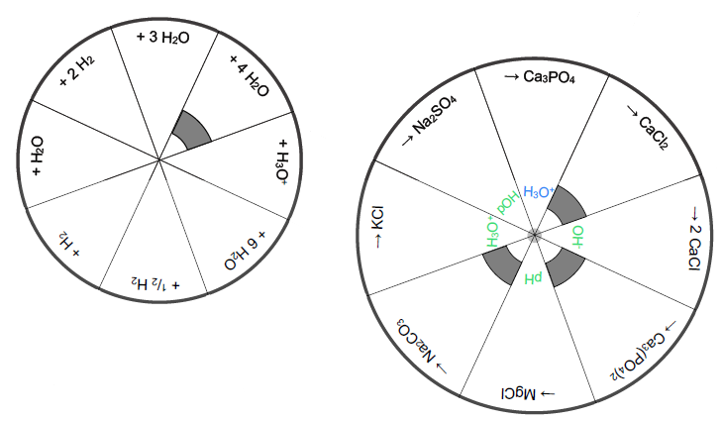

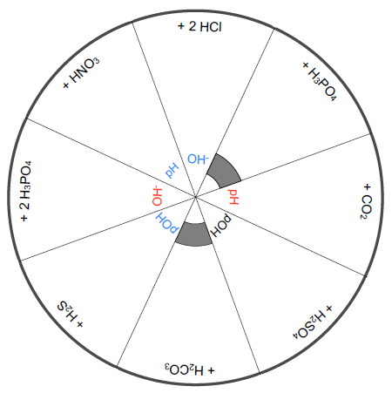

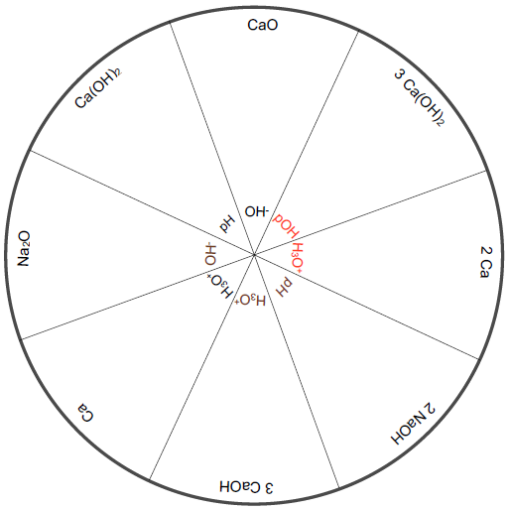

Vedlegg A5

Syre Base Global
Spin the wheel
Til: Forsøksgruppe 5

Kjære Forsøksgruppe 5,
Vi ønsker dere hjertelig velkommen til vårt lille eksperiment.
Hver dag må det programmeres inn de ønskede reaksjoner som kreves for produksjonsprosessen.
Dette gir oss heldigvis muligheten til å teste deres ferdigheter og kunnskap i dette fagområde. Deres oppgave er å programmere inn fire ulike reaksjoner som oppfyller følgende kriterier:
Reaksjon 1: uedelmetall + syre
Reaksjon 2: base + syre
Reaksjon 3: metall-oksid + syre
Reaksjon 4: lut + ikke-metall-oksid

Vi ønsker dere lykke til!
Med vennlig hilsen,
Syre Base Global

Oppgave 5b
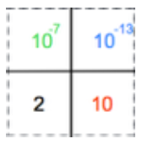
Elevene skal sette sete sammen kortene i riktig mønster. Hver firkant med tykk kant skal til slutt inneholde pH verdien i tillegg til den tilhørende hydroksid konsentrasjonen, oksonium konsentrasjon og pOH verdien.
Elevene finner følgende informasjon fra hjulet i oppgave 5a:
- Grønne tall = hydroksid konsentrasjonen
- Røde tall = pOH verdi
- Blåe tall = oksoniumion konsentrasjon
- Svarte tall = pH-verdi

Ved korrekt sammensetning gir dette på baksiden et hav av tall og to, delvis skulte, likefargede kvadrater.

Forberedelse
- Material til oppgave 5b skrives ut og kortene klippes ut langs de stiplete linjene.
- Kortene legges inn i en konvolutt markert med gruppefargen
- En plastlomme (A4) legges inn i gruppekisten
- En konvolutt markeres med «Ikke åpne denne konvolutten før dere har løst hjulet». Legg vedlegg B5 inn i konvolutten

Vedlegg B5

Veldig bra! Dere har funnet hintet mitt og dere har det bra. For en lettelse.
Dette lille puslespillet har vi ofte brukt for å avlede oss fra forferdelsene som lå i vente.
Betydningen av tallene burde dere allerede forstå. Husk å alltid legge sammen nøyaktig fire stykk. Så klart har vi gjemt noe til dere i havet av tall!

 | 10⁻³ | 10⁻¹¹ | 5 | 9 | 10⁻⁰ | 14
 | 3 | 11 | 10⁻⁵ | 10⁻⁹ | 0 | 10⁻¹⁴
 | 10⁻⁸ | 10⁻⁶ | 12 | 10⁻² | 8 | 10⁻⁶
 | 6 | 8 | 10⁻¹² | 2 | 10⁻⁸ | 6
 | 10⁻¹ | 1 | 10⁻¹⁰ | 4 | 10⁻¹¹ | 10⁻³
 | 13 | 10⁻¹³ | 10 | 10⁻⁴ | 11 | 3
 | 10⁻⁷ | 10⁻⁷ | 2 | 12 | 10⁻⁹ | 10⁻⁵
 | 7 | 7 | 10⁻² | 10⁻¹² | 9 | 5
 | 10⁻¹ | 13 | 10⁻⁰ | 14 | 10⁻¹⁰ | 4
 | 1 | 10⁻¹³ | 0 | 10⁻¹⁴ | 10 | 10⁻⁴

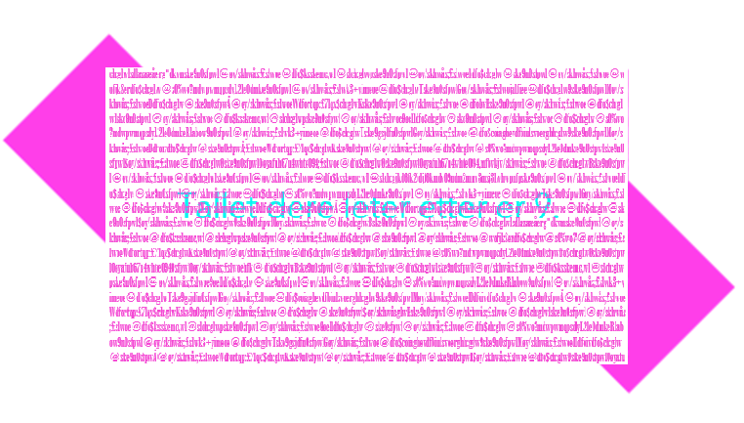

Oppgave 5c
Sikkerhetsmerknad | 
Material | Petriskål eller begerglass
Kjemikalier | Vann  Eddik (eller en valgfri annen syre)  Fortynnet natronlut  Fenolftalein/rødkålindikator (se gruppe 3 eller 4)
Gjennomføring | Elevene setter en petriskål eller et begerglass på tallhavet som de har satt sammen. Så fyller de inn vann. Så tilsettes syre eller base helt til det er mulig å lese budskapet.
Observasjon | Ved å tilsette base blir løsningen rose/magenta. Dette gjør budskapet synlig. Ved å tilsette syre forsvinner fargen og budskapet «forsvinner»
Opprydning | Løsninger, som inneholder fenolftalein, må tømmes på restkanne for halogenfri organisk avfall.  Hvis elever bruker rødkålindikator kan løsningene helles i vasken.

Forberedelse
- Material og kjemikalier legges inn i gruppekisten

Løsning
Gjennom den rød-rosa fargede indikatoren blir budskapet i tallhavet synlig (baksiden av pH oppgave, oppgave 3b). Skult med blå skrift står det: «Tallet dere leter etter er 9.»

Gruppe 6: Sitronjuice

Oppgave 6a
Sikkerhetsmerknad | 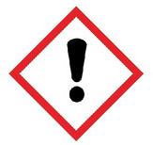
Elevforsøk
Material | 3 begerglass  1 mL engangssprøyte  10 mL engangssprøyte  Tannpirker
Kjemikalier | Fortynnet saltsyre (0,1 M)  Fortynnet natronlut (0,1 M)  Bromtymolblå
Gjennomføring | Tilsett 0,6 mL natronlut inn i det første begerglasset og fortynn med 10 mL type 2 vann. Tilsett noen dråper med indikator. Bruk den lille sprøyten for å suge opp 1 mL saltsyre. Pass på at det ikke er noe luft i sprøyten. Tilsett syren dråpevis inn i begerglasset. Bruk tannpirkeren for å røre hele tiden. Når indikatoren slår om er titreringen ferdig.
Observasjon | Løsningen starter med en blå farge. Etter en tilsetning av 0,5 mL saltsyre blir løsningen grønn.
Forklaring av resultatene | Se løsningen
Opprydning | Løsninger som inneholder bromtymolblå helles på restkanne for halogenfri organisk avfall.

Elevene gjennomfører en titrering av natronlut med saltsyre. Resultatet brukes for å beregne konsentrasjonen til natronluten. Beregningen leder til neste hint.
Forberedelse
- En gruppekiste markeres med gruppefargen. Kjemikaliene og materialet til oppgave 6a legges inn i kisten.
- En konvolutt markeres med «0,1 mol/L (± 0,01 mol/L)». Vedlegg B6 legges opp i.
- En konvolutt markeres med «0,08 mol/L (± 0,01 mol/L)» og en annen med «0,12 mol/L (± 0,01 mol/L)». Inn i disse konvoluttene legges vedlegg C6.
- Vedlegg A6 legges inn i konvolutten som er markert med gruppefargen.
- Alle konvoluttene, utenom den i gruppefargen, legges inn i gruppekisten.

Løsning
- Reaksjonsligning
NaOH + HCl NaCl + H₂O
- mol-forhold
n(NaOH) = n(HCl)
- Beregning av konsentrasjonen
c(NaOH) * V(NaOH) = c(HCl) * V(HCl)
c(NaOH) = (c(HCl) * C(HCl)) / V(NaOH)
c(NaOH) = (0,1 mol/L * 0,00065 L) / 0,0006 L = 0,1083 mol/L

Vedlegg A6

Syre Base Global
Kvantitativ analyse med titrering
Til: Forsøksgruppe 6

Kjære Forsøksgruppe 6,
Vi ønsker dere hjertelig velkommen til vårt lille forsøk.
En av våre tidligere laboratoriearbeidere har, før han gikk fra oss, dessverre glemt å notere ned konsentrasjonen til natronluten. Som dere vet er dette fullstendig uforsvarlig på et laboratoriet.
Nå er det heldigvis slik at denne forglemmelsen gir oss muligheten til å teste deres kunnskap og ferdigheter. Bestem den manglende konsentrasjonen.
Vi stiller selvfølgelig med alt av material og kjemikalier dere trenger for denne kvantitative analysen.
Vi ber dere kun bruke 0,6 mL av natronluten. Vårt kjemikalielager har hatt høy pågang i det siste.

Med vennlig hilsen,
Syre Base Global

Vedlegg B6

Syre Base Global
Resultater til den kvantitative analysen
Til: Forsøksgruppe 6

Kjære Forsøksgruppe 6,
Vi er høyst fornøyde med å kunne meddele dere at forventingene våres har bitt innfridd.
Noen har klart å skrive inn et fullstendig feil kjemikalieforhold på kontrollpanelet til den sentrale styringsenheten. Dere burde raskest mulig rette opp reaksjonsligningene, før hele laboratoriet flyr dere rundt øra!
For at den sentrale styringsenheten ikke overlastes ber vi dere se på en reaksjonsligning om gangen.

Med vennlig hilsen,
Syre Base Global

Vedlegg C6

Syre Base Global
Resultater til den kvantitative analysen
Til: Forsøksgruppe 6

Kjære Forsøksgruppe 6,
Vi hadde ekstremt høye forventninger til dere. Grunnet dette er skuffelsen vår angående deres analyseresultat enda større.
Representantskapet har imidlertid bestemt seg for å gi dere en siste sjanse. Gjennomfør titreringen på nytt. Prøven av deres intellekt forblir den samme.
Titrer saltsyre inn i natronluten. Husk å være sparsom med natronluten og indikatoren.
Ikke skuff oss på nytt.

Med vennlig hilsen,
Syre Base Global

Oppgave 6b
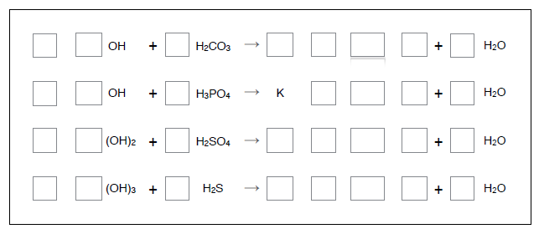

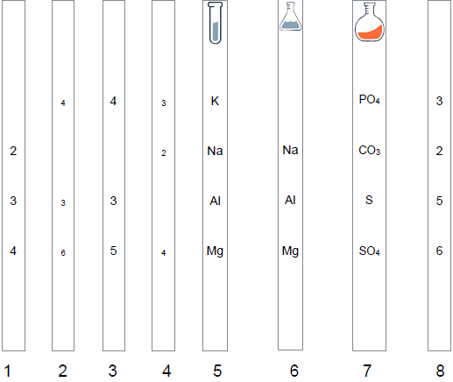

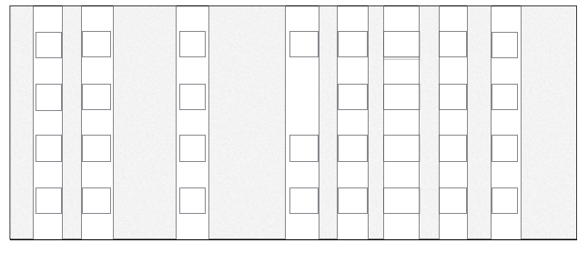
Bakside dvs. andre halvdel

Strips bakside

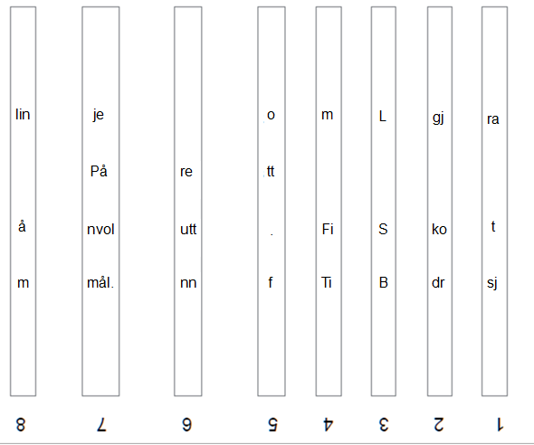

Oppgave 6b – løsning
Elevene må første sortere hver stripp inn i vinduene til kontrollpanelet. Hver stripp passer kun inn i en spalt
Stripp nr. | 1 | 2 | 3 | 4 | 5 | 6 | 7 | 8
Spalt | 1 | 7 | 3 | 5 | 2 | 4 | 6 | 8

Forberedelse
- Skriv og klipp ut alt av materialet. De små vinduene lar seg best klippe ut med en små kniv/skalpell. Stripsene må ha blitt skrevet på både front og baksiden. Alternativt må disse limes sammen etter at de er skrevet og klippet ut.
- Putt lim på de grå flatene til kontrollpanelet for å sette sammen for- og baksiden til panelet. For å gjøre det lettere å senere putt inn stripsene kan det hjelpe å legge tannpirkere på flatene uten lim for at det skal oppstå noen buler i arket. Alternativt kan man også legge litt tykk papp mellom de to lagene.
- De åtte stripsene legges inn i konvolutten med markeringen «0,1 mol/L». Denne ligger allerede i gruppekisten. Den inneholder også vedlegg B6
- «Kontrollpanelet» dvs. glidemalen legges inn i konvolutten som er markert med gruppefargen. Denne inneholder også vedlegg A6.
- Marker en konvolutt med bokstaven «S» og legg denne inn i gruppekisten.

Løsning
2 NaOH + H₂CO₃ Na₂CO₃ + 2 H₂O
3 KOH + H₃PO₄ K₃PO₄ + 3 H₂O
Mg(OH)₂ + H₂SO₄ MgSO₄ + 2 H₂O
2 Al(OH)₃ + 3 H₂S Al₂S₃ + 6 H₂O
På baksiden står det da:
På rett linje mot mål. Finn fram konvolutt S.
Husk at elever må løse én og én reaksjonsligning og se på baksiden mellom hver gang.

Oppgave 6c

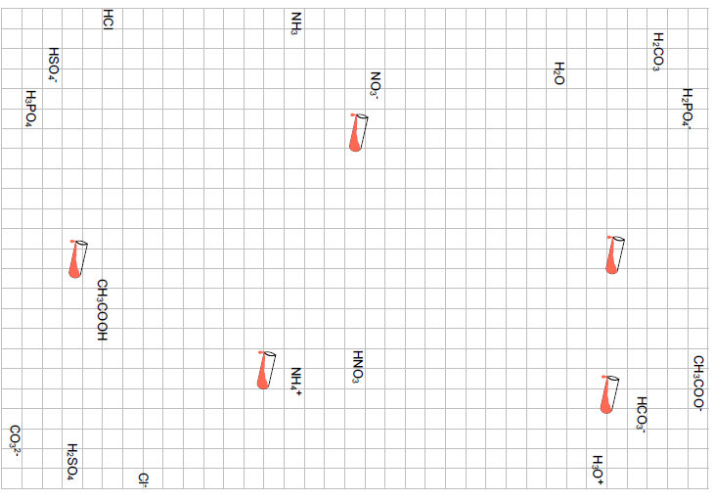

Oppgave 6c – løsning

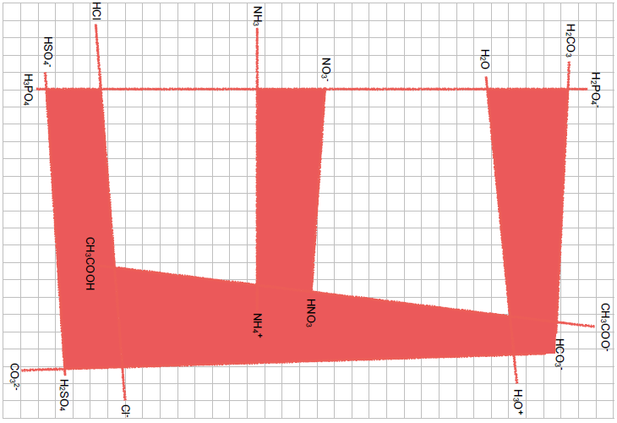

Slik vist i forrige side må elevene koble sammen syre-base parene. Noen syrer og bases må brukes to ganger. Ved å så fargelegge områdene markert med reagensrør dannes tallet 3.

Forberedelse:
- Skriv ut materialet
- Legg en tusj inn i gruppekisten
- Legg oppgave 6c og vedlegg D6 inn i konvolutten markert med «S». Denne ligger allerede i gruppekisten

Merk
Materialet i denne oppgaven er beregnet til engangsbruk. Dvs. materialet må skrives ut på nytt for hver gjennomføring av eventyrrommet. Alternativt kan materialet lamineres. Slik kan tusj markeringene enkelt vaskes bort og materialet kan brukes på nytt.

Vedlegg D6

Veldig bra! Dere har klart å finne hintet mitt bak kontrollpanelet. Snart har dere klart det!

Jeg har klart å søle noen kjemikalier på arket. Annet enn noen FARGETTE områder burde dette ikke påvirke denne prøven.

Sluttoppgave

Les dette høyt for alle gruppene når tiden begynner å gå ut.
Helt til slutt må ALLE SAMMEN stå på rekke og rad.
Først kommer de nyvaskede klær.
Koffeinkikket plasseres mellom den gode frokosten og Stay Hydrated
Frigjøreren av rør befinner seg rett ved siden av den gode frokosten.
Stay Hydrated kommer før den gode frokosten.
Den sure spruten kommer før Stay Hydrated, men etter nyvaskede klær.
Den gode frokosten kommer ikke til slutt

Ah … nå er friheten neste i deres hender!

Forberedelse
- Material skrives ut og legges inn i konvolutt «A» i gruppekisten til gruppe 3. Konvolutten legges inn i gruppekisten
- Kodelåsen stilles inn med riktig tallkombinasjon. Finn en egnet boks til klasseroms nøkkelen.
- Slutt historien skrives ut. Denne leses høyt ved avslutning. Ved vellykket avslutning les variant 1, ellers variant 2 eller 3.

Løsning
Denne oppgaven blir gitt til en gruppe som hint mens alle jobber for seg selv, men løses sammen av hele klassen til slutt.
- Vaskemiddel
- Sitron
- Vann
- Kaffe
- Appelsinjuice
- Avløpsåpner

Kode: 934602
Tallkoden må stilles avhengig av spillsituasjon. Ønsker man å benytte kun de lettere oppgavene (gruppe 1 – 2) eller de vanskelige oppgavene (gruppe 5-6) så er dette mulig. Husholdningsmiddlene må identifiseres med et tall og materialet blir produsert flere ganger.

Slutt historie
Variant 1

Syre Base Global
Avslutning
Til: _____________________________

Ærete Damer og Herrer,
At dere er så raske til å dra fra oss er veldig overraskende. Helt siden vår bedrift startet opp er det ingen som har klart å forlate vår forskningsinstitusjon imot vår vilje.
Vi må dessverre innrømme at deres ferdigheter, kreativitet og kunnskap er veldig imponerende. Derfor er vi spesielt lei oss at dere ikke lenger kommer til å være en del av vårt forskningsprosjekt.
Nå kan vi bare håpe på at vår neste gjennomgang med potensielle kandidater ender med et mer tilfredsstillende resultat.

Signert,
Syre Base Global

Variant 2

Syre Base Global
Fremtidig arbeid
Til: _____________________________

Ærete Forsøkspersoner,
Vi gleder oss veldig over at tiden deres har utløpt.
Som følge av dette kommer dere å til å aktivt delta som forsøkspersoner i vår eksperimentellforskning.
Dere burde være takknemlig. Denne sjansen er forbeholdt ytterst få.
Skulle dere ikke trives så kan dere alltid trøste dere med at alt kommer til å ta slutt om bare ___ dager. Etter denne tiden kan bevisstheten deres gå videre til et mer fredelig sted.
Vi gleder oss til vårt nye samarbeid,

Med vennlig hilsen,
Syre Base Global

Variant 3

Hvis dere leser dette har dere gått tom for tid: Jeg er lei meg for at jeg ikke kan hjelpe dere mer. Nå kommer dere til å møte det samme skjebne som meg, med mindre dere kan overtale vekterne å slippe dere fri.

Jeg overhørte vaktpersonalet i går! Det virker som om Syre Base Global ikke betaler veldig bra. I tillegg har det skjedd i det siste at medlemmer av vaktpersonalet har forsvunnet. Dette har ført til en noe urolig stemning.
Det er verdt et forsøk!

Hjelpekort
Hjelpekort skrives og klippes ut.

Perspektiv er viktig!  Fra avstand, se skrott ned på mønstre fra den korte siden. | Kalk er et annet navn for kalsiumkarbonat.  Hva skjer når dere tilsetter en syre? | Noen farger passer ikke sammen med husholdningsmidlene.  Klarer dere å finne et symbol?
Brett deres domino rekke med 90° bort fra dere, men bare hvis dere observerer et bytte fra syre til base dvs. fra base til syre | Hvilke egenskaper tilhører syrer og hvilke egenskaper tilhører baser?  Større enn (>) kommer før mindre enn (<) og mindre enn (<) kommer før ulik (≠). | Sitron, appelsin og bringebær har alle en sur smak.  Minte derimot har ikke det.
Syrer gir fra seg noe, baser mottar noe. Men hva? Elektroner, nøytroner eller protoner?  Amfolytter kan reagere som syrer eller som baser. | Mellom linjene har det blitt skrevet noe med natron.  Natron er basisk, men kan ikke ses på papir. Hvordan kunne man få den til å skifte farge? | Tymolblått (A) hadde vært en god start. Med denne kan dere identifisere saltsyren. Resten kunne dere dele inn i en syre og en base gruppe.  Da mangler dere bare to indikatorer.

Hjelpekort  Oppgave 1a  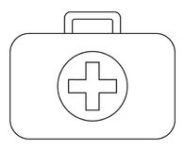 | Hjelpekort  Oppgave 1b | Hjelpekort  Oppgave 1c
Hjelpekort  Oppgave 2a | Hjelpekort  Oppgave 2b | Hjelpekort  Oppgave 2c
Hjelpekort  Oppgave 3a | Hjelpekort  Oppgave 3b | Hjelpekort  Oppgave 3c

Mellom linjene har det blitt skrevet noe med eddikessens.  Eddikessens er surt, men kan ikke ses på papir. Hvordan kunne man få den til å skifte farge? | I en nøytraliseringsreaksjon reagerer en syre med en base og danner et salt og vann.  Denne oppgaven er kun én del av løsningen. | Det er totalt 7 feil.  Se etter detaljene som støkiometri, fortegn, etc.
Den rose fargen lar seg fjerne med en tilsvarende løsning av samme farge.  Egnete indikatorer for dette hadde vært fenolftalein eller rødkålsaft. | Det er alltid pH, pOH, c(OH⁻) og c(H₃O⁺) i en tykk kasse  pH + pOH = 14  c(H₃O⁺) = 10^{-pH} mol/L  c(OH⁻) = 10^{-pOH} mol/L | Hos disse reaksjonene dannes det alltid et salt og hydrogen/vann.  Metaloksid: Na₂O  Ikke metaloksid: CO₂  Husk støkiometrien!
Koble sammen syrene med deres korresponderende base med rette linjer. Husk at den korresponderende syren har et proton mindre enn den korresponderende basen.  Noen av syrene/basene må dere benytte dobbelt opp. | Se på ladningene. For eksempel H⁺ og OH⁻. Hvilken ladning har Na, K, Mg og Al? (+3, +, +2, +).  Sjekk antall H- og O-atomer på begge sidene | n(NaOH) = n(HCl)  Beregning av konsentrasjonene:  c(NaOH) * V(NaOH) = c(HCl) * V(HCl)  c(NaOH) = ?

Hjelpekort  Oppgave 4a | Hjelpekort  Oppgave 4b | Hjelpekort  Oppgave 4c
Hjelpekort  Oppgave 5a | Hjelpekort  Oppgave 5b | Hjelpekort  Oppgave 5c
Hjelpekort  Oppgave 6a | Hjelpekort  Oppgave 6b | Hjelpekort  Oppgave 6c

Hver gruppe har en indikatorfarge.  Med pH-papiret kan dere bestemme pH verdien, og gjennom denne gruppefargen deres.  I rommet finner dere hint med tilsvarende farger. | Finn analogien for deres husholdningsmiddel.  Hvilket av deres husholdningsmidler inneholder for eksempel koffein
Dette hjelpekortet kan dere kun bruke én gang i løpet av eventyrrom timen.  Dere mottar i 5 minutter hjelp fra én person i en annen gruppe. Dere kan velge selv hvilken person som skal hjelpe dere. | Dette hjelpekortet kan dere kun bruke én gang i løpet av eventyrrom timen.  Dere mottar i 5 minutter hjelp fra én person i en annen gruppe. Dere kan velge selv hvilken person som skal hjelpe dere. | Dette hjelpekortet kan dere kun bruke én gang i løpet av eventyrrom timen.  Dere mottar i 5 minutter hjelp fra én person i en annen gruppe. Dere kan velge selv hvilken person som skal hjelpe dere.
Dette hjelpekortet kan dere kun bruke én gang i løpet av eventyrrom timen.  Dere mottar i 5 minutter hjelp fra én person i en annen gruppe. Dere kan velge selv hvilken person som skal hjelpe dere. | Dette hjelpekortet kan dere kun bruke én gang i løpet av eventyrrom timen.  Dere mottar i 5 minutter hjelp fra én person i en annen gruppe. Dere kan velge selv hvilken person som skal hjelpe dere. | Dette hjelpekortet kan dere kun bruke én gang i løpet av eventyrrom timen.  Dere mottar i 5 minutter hjelp fra én person i en annen gruppe. Dere kan velge selv hvilken person som skal hjelpe dere.

 | Hjelpekort  Sluttoppgave | Hjelpekort  Startoppgave
Hjelpekort  Sitron | Hjelpekort  Vaskemiddel | Hjelpekort  Avløpsåpner
Hjelpekort  Kaffe | Hjelpekort  Appelsinjuice | Hjelpekort  Vann

Sertifikat


Til tross for alle vanskelighetene har dere, ved å jobbe sammen, klart å rømme fra forskningsinstitusjonen «Syre Base Global». Gratulerer!

Navn ______________________________________
Lag ________________________________________
Skole ___________________________________________

Vi brukte kun _______ minutter for å rømme fra Syre-Base-Global.

_______________________________ _________________________________
Sted, dato Signatur


WE BROKE OUT!

